2016-12-23 10:45:36

配置交大路由器的局域网口

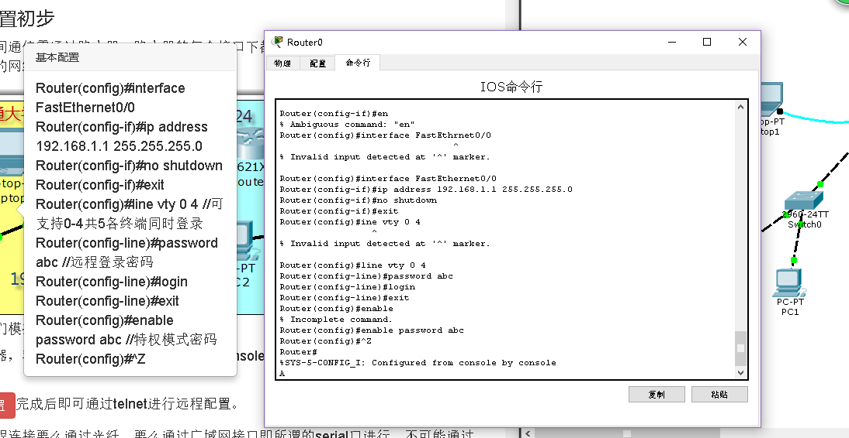

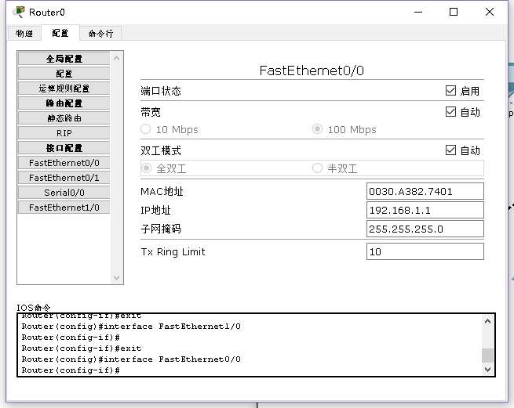

配置交大路由器的广域网口

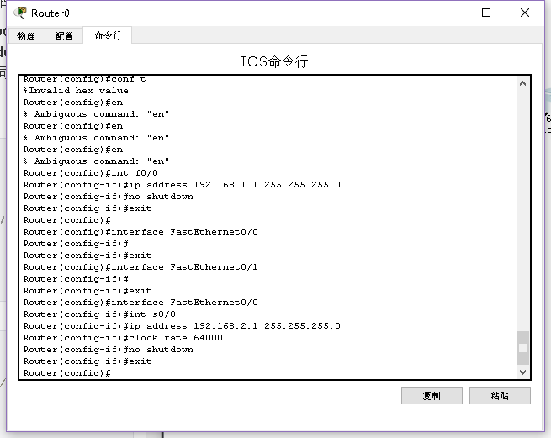

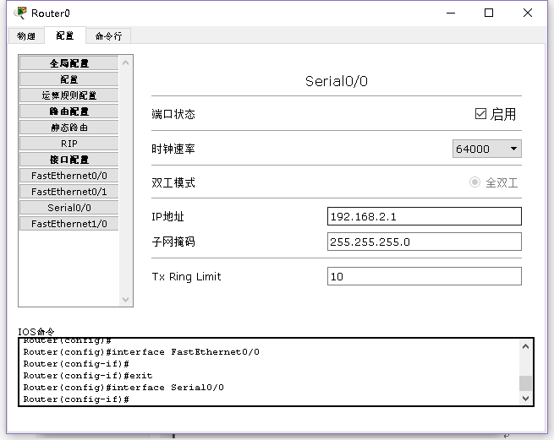

配置重大路由器的局域网口

配置重大路由器的广域网口

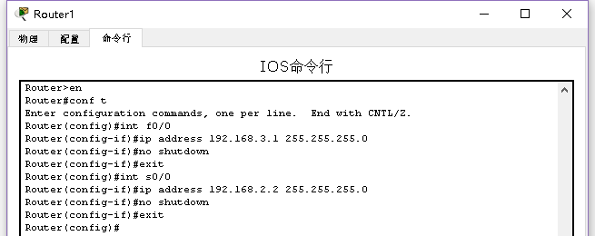

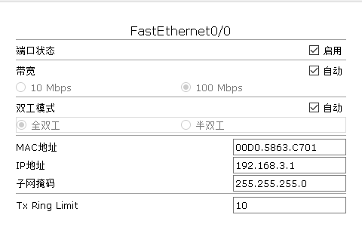 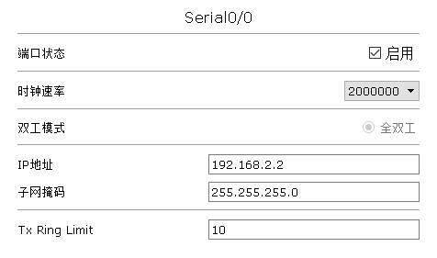

4台pc配置

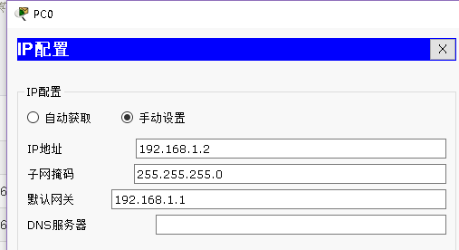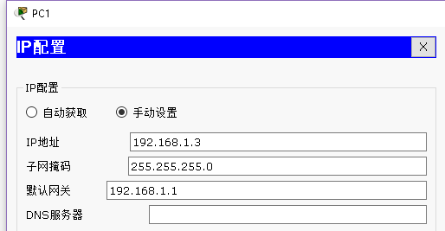

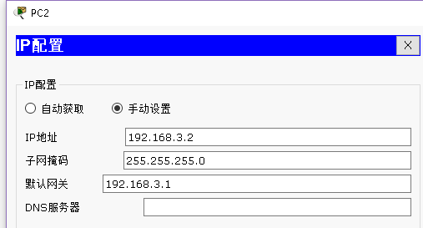 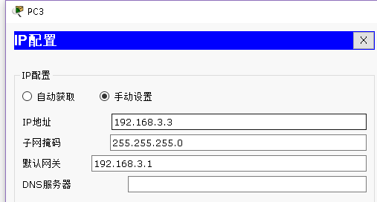

互相ping 同一子网可以ping通，不同子网ping不同

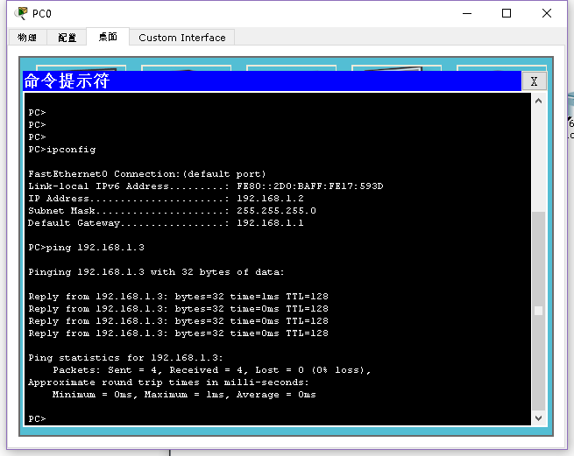

交通大学路由器静态路由配置

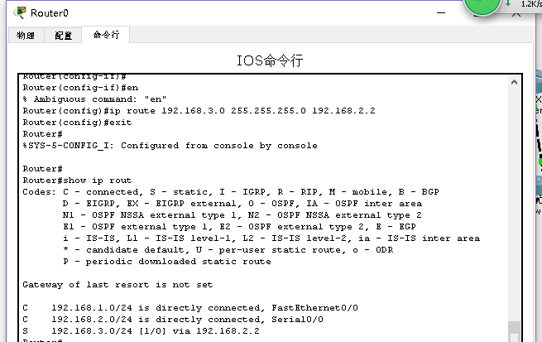

重庆大学路由器静态路由配置

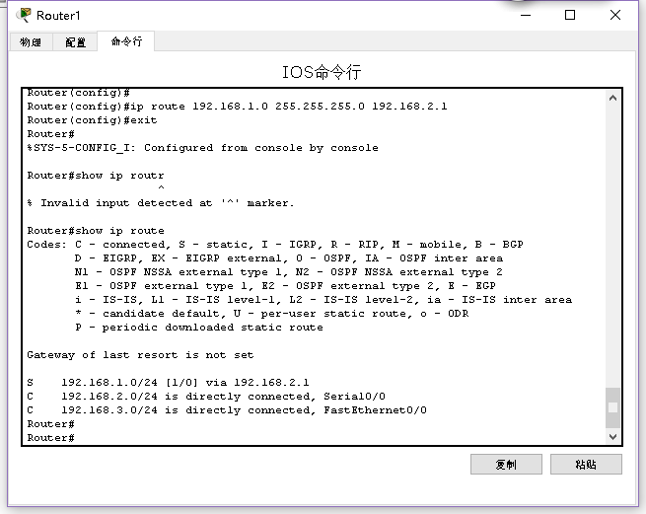

配置好经静态路由后，可以ping通其他网络的了

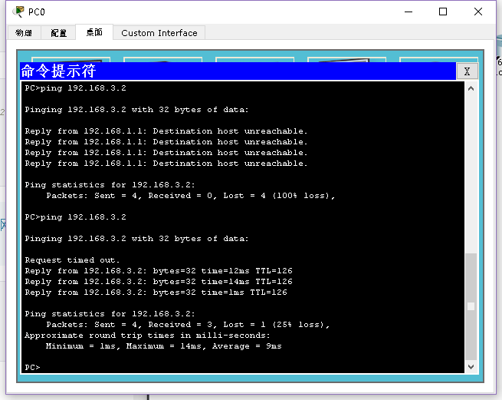

用PC0给PC2发送一个消息，成功

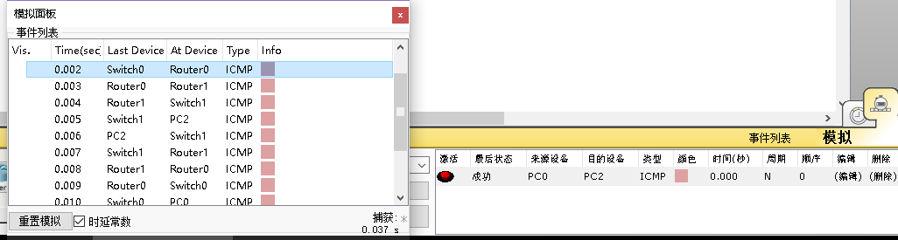

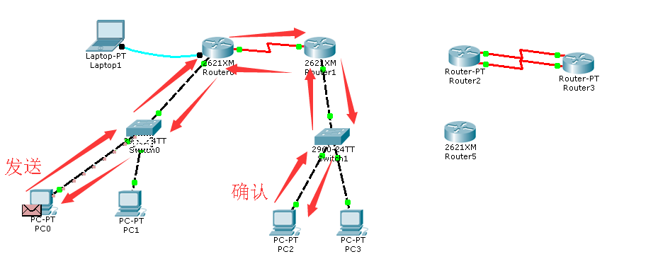

配置交通大学动态路由RIP

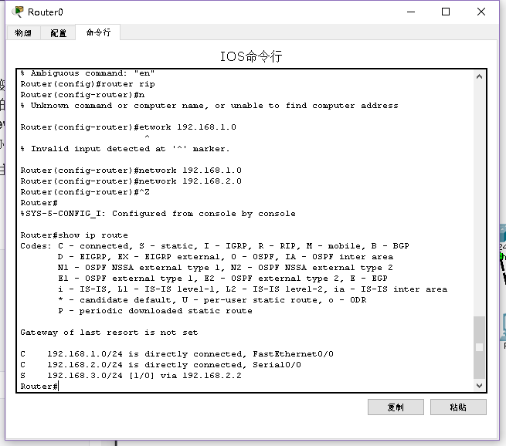

配置重庆大学动态路由RIP

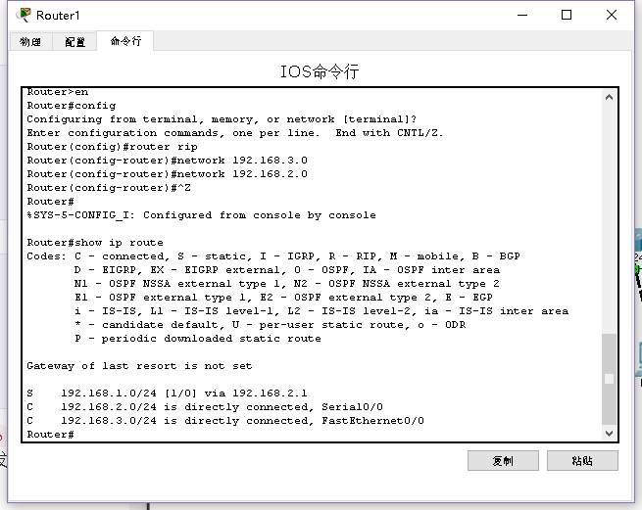

配置交通大学动态路由OSPF

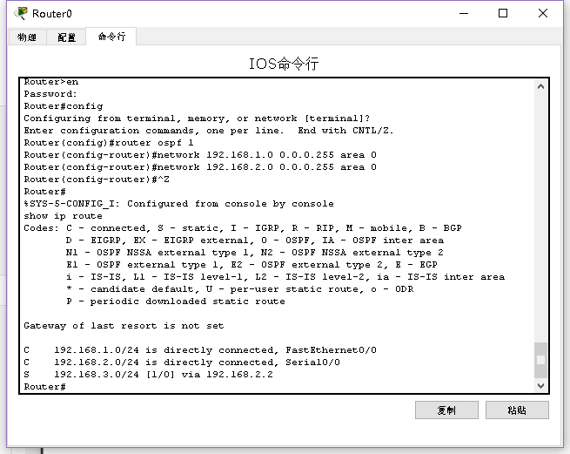

配置重庆大学动态路由OSPF

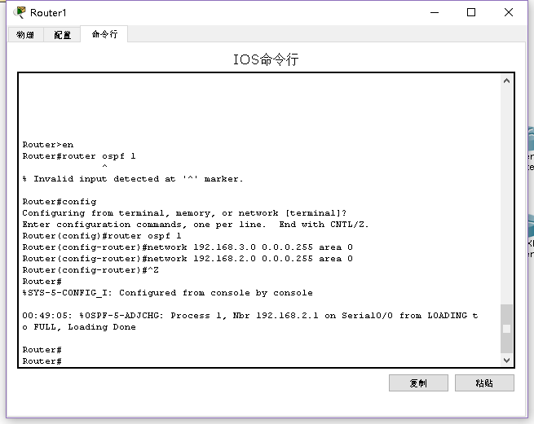

PAT(基于端口的NAT

这个内容有问题啊，为什么我修改不了路由器的出口ip，即使是我已经释放了路由表，可是还是无法修改IP

Bad mask /24 for address 202.202.240.0

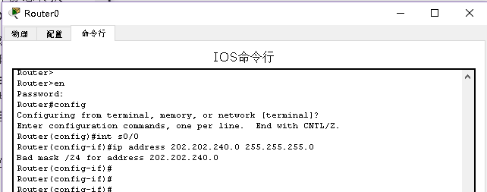

已解决。

原因，搞混了网络号，误把202.202.240.0这个大网络号分配出去了，这个图中共有3个子网，不能这么分。配置重大部分的网络号为202.202.243.0/24，并加到路由表中。

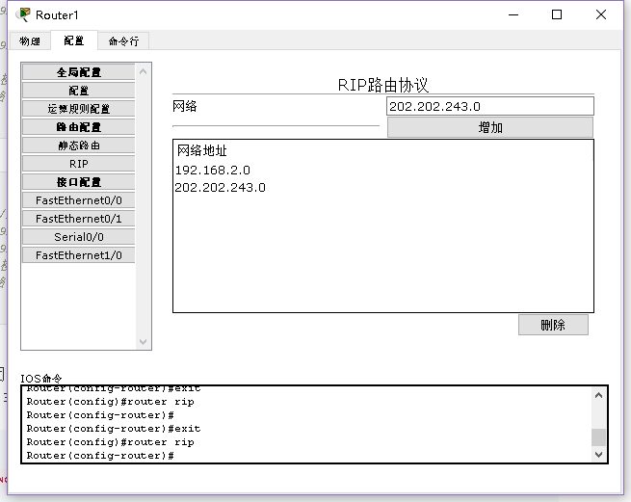

配置交大路由器的NAT

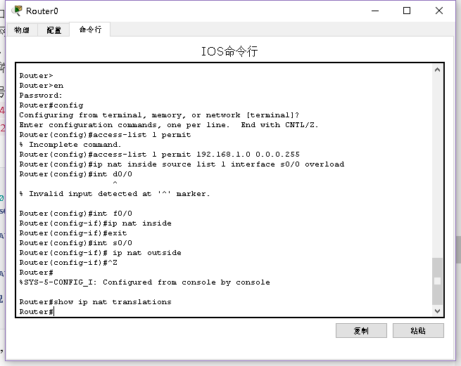

网络环境配置好后，就可以穿过子网进行通信了。

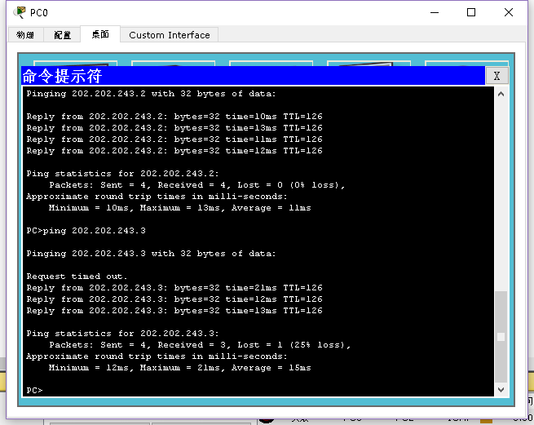

交换机VLAN与VTP

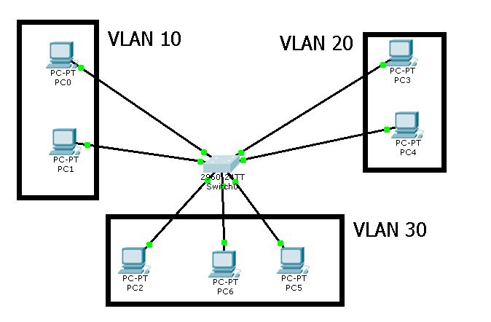

配置VLAN 10

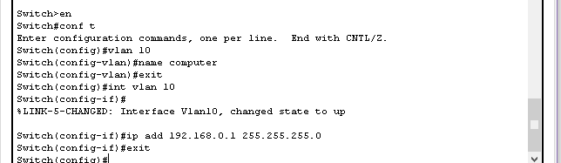

配置VLAN 20

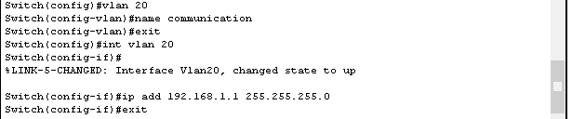

配置VLAN 30

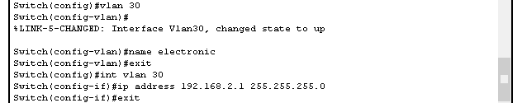

配置VLAN结果

